CRISTALLFUGE-PLUS, mittelgrau, 5kg 5 kg, Beutel 4.000
SCHOMBURG

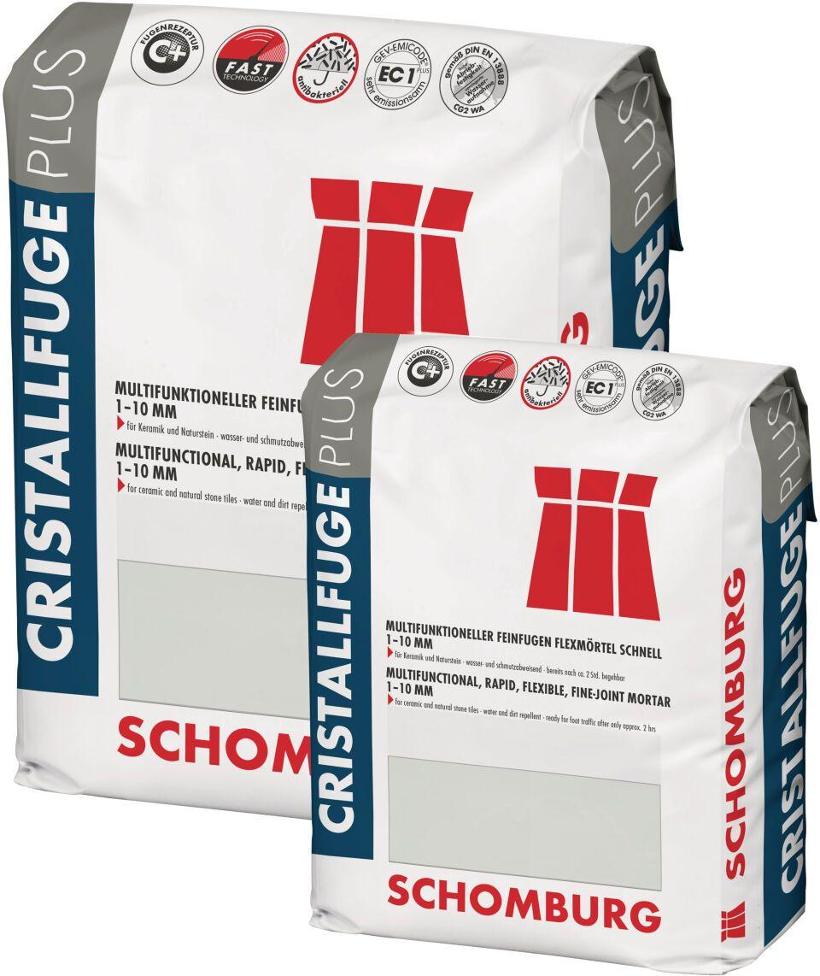Eigenschaften
GTIN:
4035854050181
HAN:
204205009
Anwendung Mörtel
Flexfugenmörtel
Farbton
nach Hersteller-Farbkarte
Werkstoff
Trasszement
Klassifizierung nach DIN / EN
CG2 gem. DIN EN 13888
Verlegewerkstoff (Fliesen, Platten)
Feinsteinzeug, Naturstein

